Муниципальное бюджетное дошкольное образовательное учреждение Центр развития ребенка – детский сад № 45 «Гармония» города Невинномысска

«Сила, слава, доблесть России».

Для любого человека, живущего в России, праздник День Победы является одним из самых почитаемых праздников.
Прикоснуться к празднику Победы важно всем, особенно детям. Ведь детям предстоит сохранить память о великом событии в истории нашей страны. Поэтому так важно знакомить детей с историей родной страны, учить любить ее, ценить и уважать заслуги и подвиги наших ветеранов. С целью воспитания у детей патриотических чувств, интереса к ее героическому прошлому, уважения к павшим защитникам Родины было организованно музыкально - спортивное мероприятие «Сила, слава, доблесть России» в старшей группе №8.

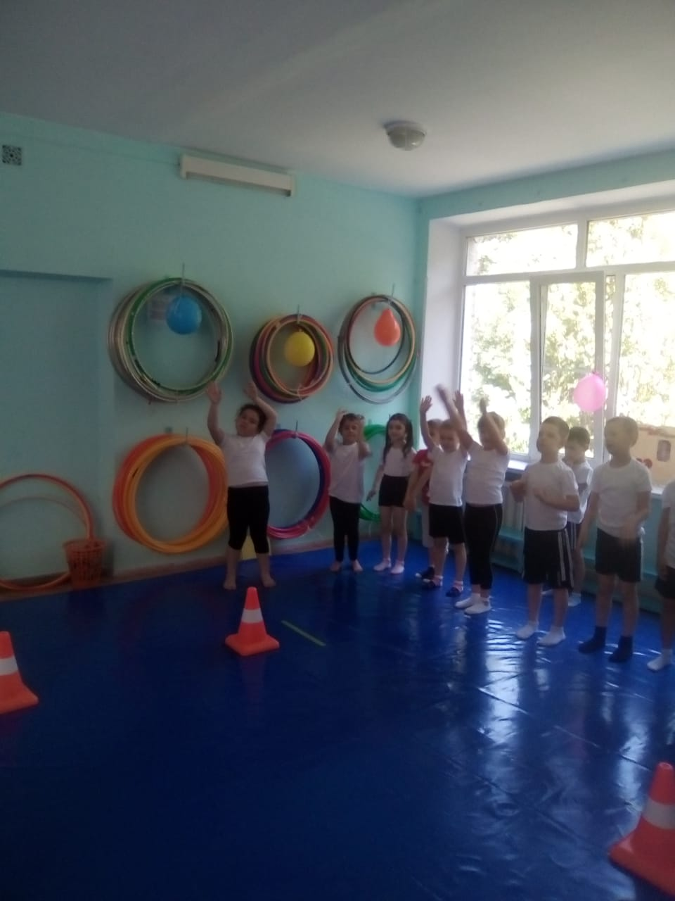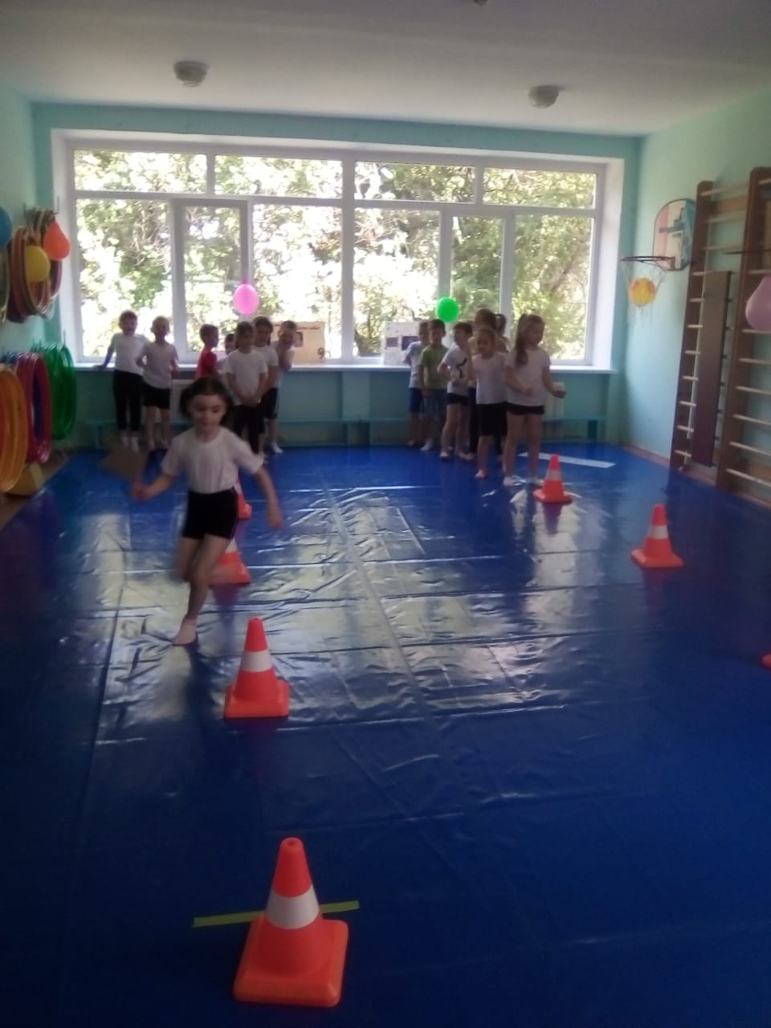

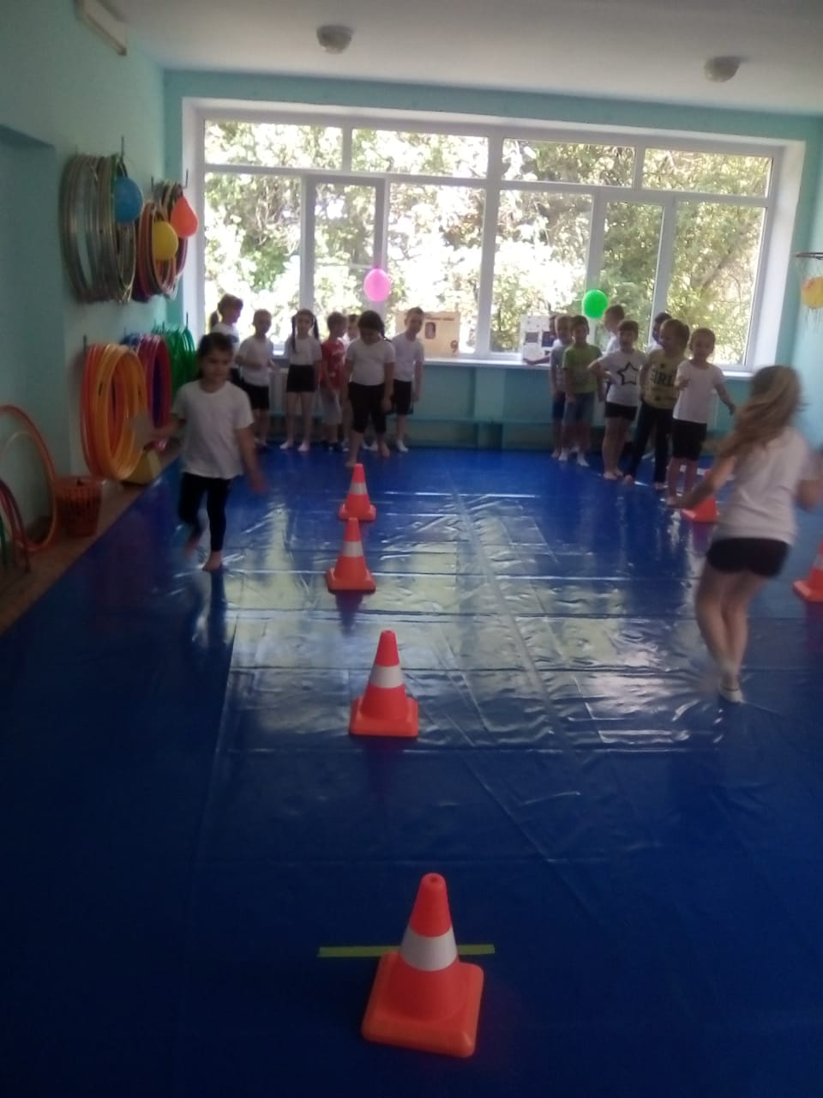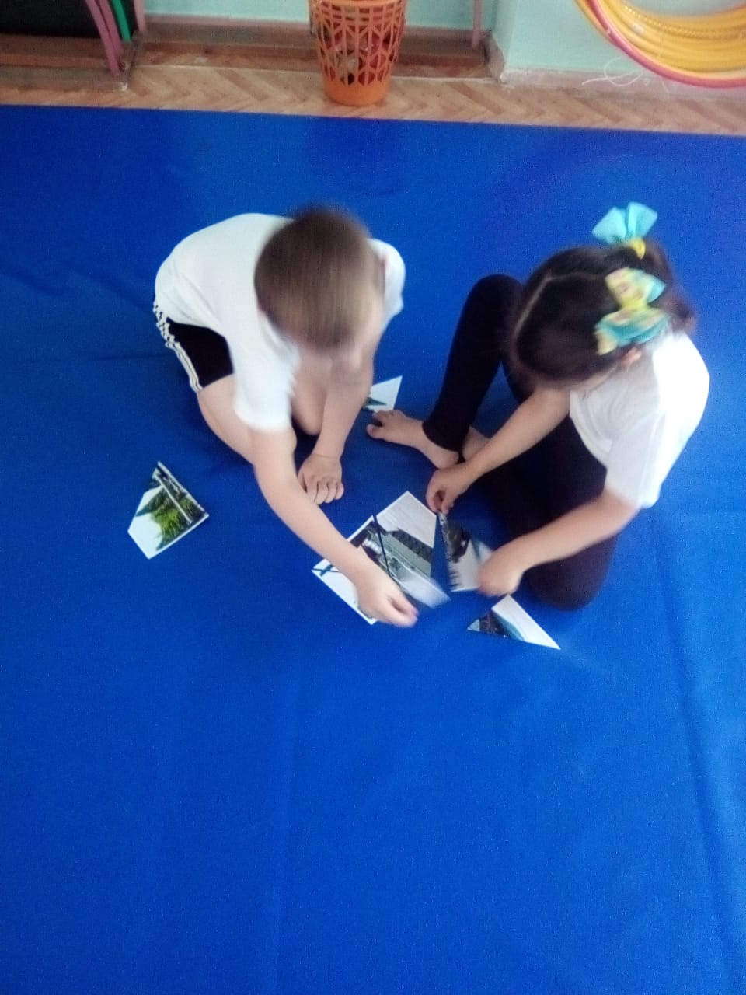

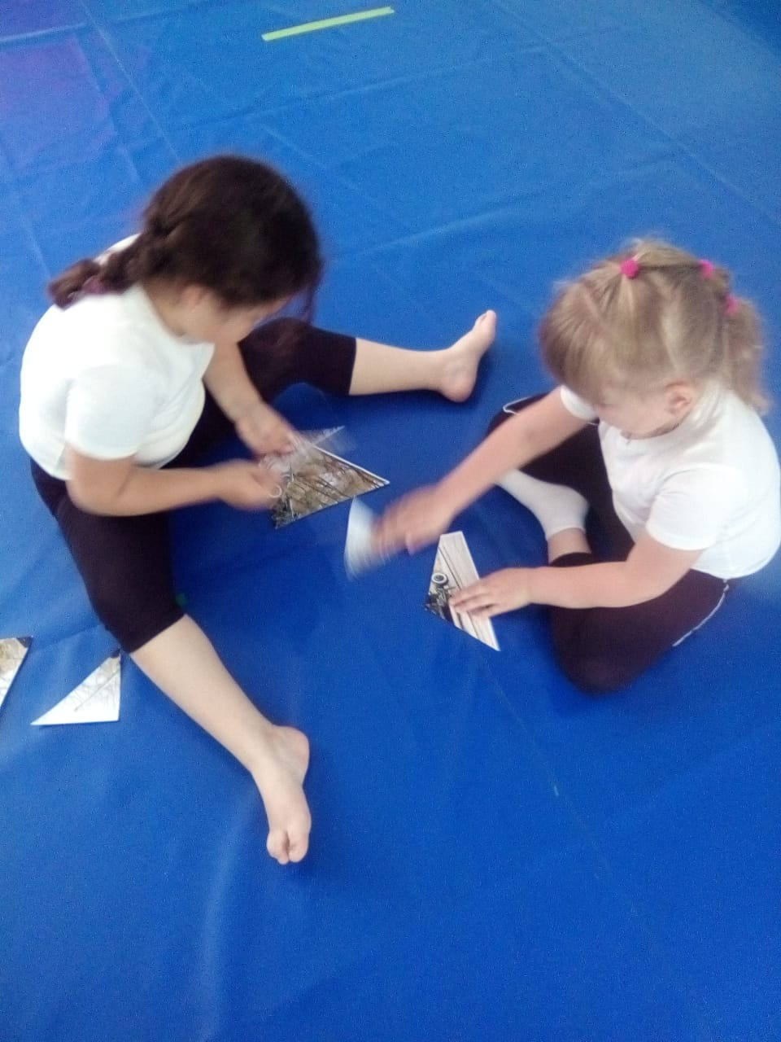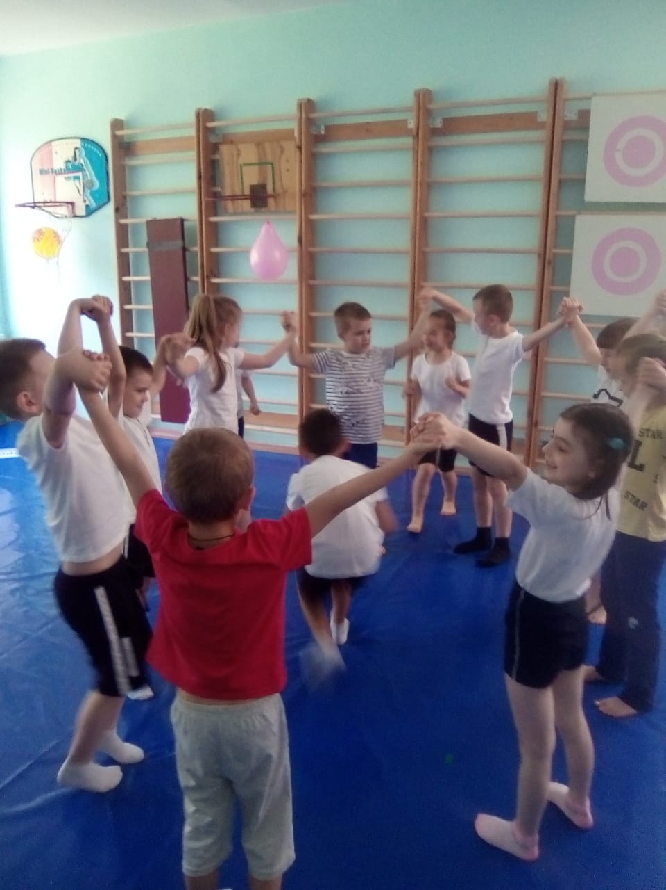

Воспитатель – Лысенко Е.В.

г. Невинномысск 2020г.

